秘密★启用前
2012年重庆一中高2013级高三上期第二次月考
生 物 试 题 卷2012.10
一、选择题（每题只有一个正确选项，每小题6分，共36分）
1.下列关于生态工程的叙述不正确的是
A．生态工程要应用生态学和系统学等学科的基本原理和方法
B．生态工程是实现循环经济最重要的手段之一
C．建立不同的生态工程时要因地制宜，所依据的原理都相同
D．生态工程是一类少耗能、多效益、可持续的工程体系
2.下列有关哺乳动物胚胎发育和胚胎工程的叙述，不正确的是
A．卵裂期的胚胎细胞数目和有机物总量在不断增加
B．绝大多数精卵细胞的识别具有物种特异性
C．受精包括受精前的准备阶段和受精阶段
D．胚胎干细胞可从早期胚胎中分离获取，可以用于治疗人类的某些顽症
3.下列关于原核生物的叙述，不正确的是
A．部分原核生物细胞虽无线粒体，但能进行有氧呼吸
B．蓝藻无叶绿体，但能进行光合作用
C．乳酸菌无核膜、核仁，但能进行转录和翻译
D．部分原核生物遗传物质是RNA，真核生物的遗传物质都是DNA
4.下列关于生物大分子的叙述错误的是
A．由m个氨基酸构成的一个蛋白质分子，含n条肽链，其中z条是环状肽链，这个蛋白质分子完全水解共需要m+z-n个水分子
B．在小麦细胞中由A、G、T、U四种碱基参与构成的核苷酸的种类有6种
C．胰岛素的分泌过程体现了生物膜具有一定的流动性
D．脱氧核苷酸链中的脱氧核糖均连接一个磷酸基团和一个含氮碱基
5.将畜禽粪便等固体有机废弃物进行好氧微生物发酵堆制处理，并定时翻堆通气，可实现废弃物的无害化。下表是某实验所得的部分参数值（注：大肠杆菌是肠道病原菌的指示菌）。
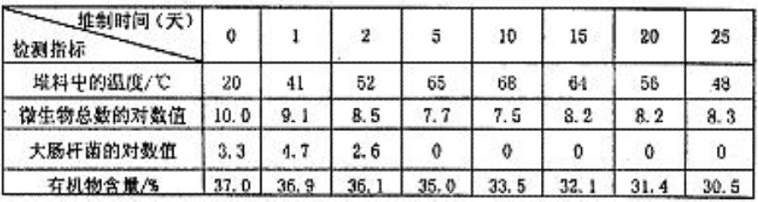
根据题意和表中数据，下列叙述不正确的是
A．堆制0至10天，堆料温度升高是导致微生物总数逐渐减少的主要因素
B．堆制时翻堆通气可促进有机物降解，并加速厌氧微生物的代谢活动
C．堆制过程中，微生物类群随堆料温度、有机物含量等因素的变化而改变
D．堆制处理能杀死肠道病原菌等有害微生物，有利于有机废弃物的无害化
6.下列关于细胞中化学元素和化合物的叙述，正确的是
A．细胞中的微量元素因含量极少而不如大量元素重要
B．细胞中一种元素的作用能被其他元素替代
C．所有细胞都含有蛋白质和磷脂
D．各种有机分子都因物种不同而存在结构差异非选择题
7.（16分）下图表示我国首例绿色荧光蛋白转基因克隆猪的具体培育过程。
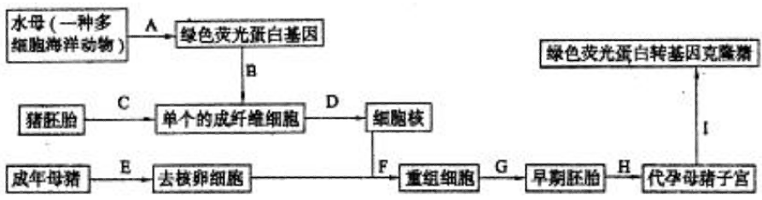
请据图回答下列问题：
(1)上述过程涉及的现代生物工程技术，属于分子水平的是___________，其核心步骤是______________________。
(2)若要获得单个的成纤维细胞进行培养，需用___________处理猪胚胎的部分组织。
(3)E过程中若要获得大量的卵母细胞需用___________激素处理成年母猪。
(4)H过程的名称是___________，所选择的胚胎一般为___________。
(5)经过培养得到早期胚胎后可以用___________技术以获得更多基因型相同的转基因克隆猪胚胎，且在进行H过程之前，需要对代孕母猪进行___________处理，以给早期胚胎移入受体提供相同的生理环境。
8.（10分）下图1表示美国J．CraigVenter研究所创造“人造生命”的过程；图2在生物体内，某些重要化合物的元素组成和功能关系，其中X、Y代表元素，A、B、C是生物大分子。请据图回答：
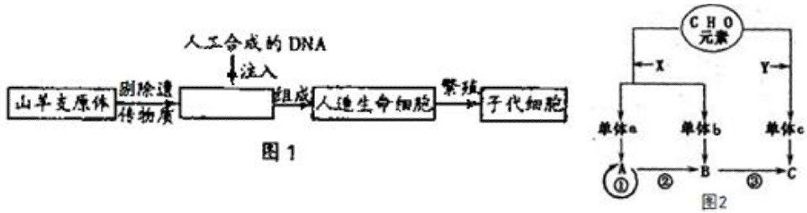
（1）山羊细胞与山羊支原体细胞在结构上的根本区别是___________。用吡罗红甲基绿对山羊细胞进行染色，呈现红色的部位主要是___________。
（2）图1中子代细胞的遗传物质的基本组成单位___________。
（3）图2中X代表。图中[A]和[C]是组成的主要成分___________。
（4）“人造生命”细胞具有的细胞器是___________。
（5）导致地球上生物多种多样的直接原因是图2中[ ]__________（填字母和名称）结构的多样性。
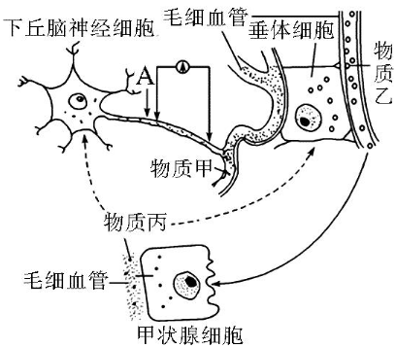
9.Ⅰ（16分）下图表示下丘脑神经细胞、垂体细胞、甲状腺细胞及它们分泌的激素之间的关系，研究表明物质乙是一种糖蛋白。请回答下列问题：
(1)图中的下丘脑神经细胞除具有神经细胞的功能外，还具有___________功能。
(2)如果用物质丙饲喂正常动物，则物质甲、乙的分泌量的变化分别是___________和___________；如果用物质乙饲喂正常动物，则物质丙的分泌量______________________，原因是______________________。
(3)物质乙与甲状腺细胞的细胞膜表面的___________结合，反映出细胞膜能进行______________________。
(4)缺钾会减少肌肉的兴奋性，使肌肉的收缩和放松无法顺利进行，会引起心跳过速且心率不齐，这说明无机盐具有______________________功能。
Ⅱ.(12分)生物体细胞膜具有一定的选择透过性，即水分子可以自由通过，细胞要选择吸收的离子和小分子也可以通过，而其他的离子、小分子和大分子则不能通过。请根据下列提供的条件验证细胞膜的选择透过性。实验材料和用具：新鲜的大红花花瓣、烧杯、记号笔、质量分数为15%的盐酸、清水、量筒、质量浓度为0.1g/mL的NaOH溶液、质量浓度为0.01g/mL的CuSO₄溶液。
(1)膜的成分与选择透过性的关系取决于膜成分中的___________。若要鉴定与选择透过性有关的膜的成分，需要选用的试剂组合是___________ (1分)和___________ (1分)。
(2)大红花花瓣中的红色部分可以指示细胞的哪一结构？______________________。
(3)完成下列实验设计，验证膜具有选择透过性：
第一步：选择两只大小相同的烧杯，用记号笔标记A和B；
第二步：__________________________________________________________________;
第三步：选等量的大红花花瓣，分别放入A、B两只烧杯中，过一段时间后观察。
结果预测：__________________________________________________________________。
原因分析：__________________________________________________________________。

生物试题卷参考答案
选择题 1—6 CADDBC
非选择题
7.（16 分） （1）基因工程 基因表达载体的构建 （2）胰蛋白酶 （3）促性腺 （4）胚胎移植 桑椹胚或囊胚 （5）胚胎分割 同期发情
8.（10 分） （1）山羊细胞具有核膜包围的细胞核，而山羊支原体不具有 细胞质(1 分) （2）脱氧核糖核苷酸（1分） （3）N、P（1分） 染色体 （1分） （4）核糖体 （5）[C]蛋白质
9.Ⅰ（16 分）(1)分泌(分泌激素) (2)减少 减少 没有明显变化 物质乙 (肽类激素)被消化分解而失去作用 (3)受体 细胞间的信息交流 (4)维持细胞和生物体的生命活动
Ⅱ（12 分）(1)载体蛋白 质量浓度为 0.1g/mL 的 NaOH 溶液（1 分） 质量浓度为 0.01g/mL的CuSO 4 溶液（1 分）
(2)细胞的液泡
(3)第二步：在A、B两只烧杯中，分别加入等量的质量分数为15%的盐酸和清水 结果预测：B烧杯（水）中的花瓣仍为红色，水无色；A 烧杯（盐酸）中的 花瓣颜色变浅，盐酸溶液变红
原因分析：盐酸对活细胞具有很强的伤害作用，将细胞杀死而使其细胞膜失 去选择透过性

